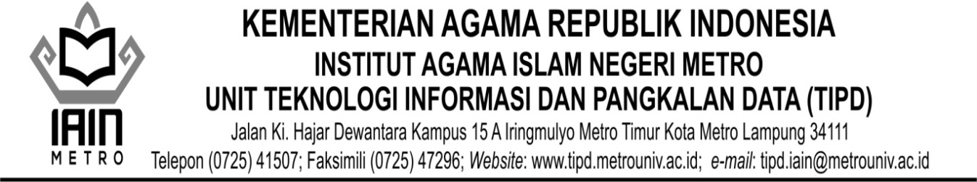

PENGUMUMAN
Nomor: 31/In.28/TIPD/PP.00.9/62/2020

Diumumkan kepada mahasiswa IAIN Metro peserta Ujikompetensi periode 11 tahun 2020 bahwa pelaksanaan Ujikompetensi dilaksanakan pada :
Hari : Rabu
Tanggal : 25 Nopember 2020
Waktu : 16.00 Wib s.d. selesai

Untuk pelaksanaan Ujikompetensi dilaksanakan secara online, melalui e-learning TIPD IAIN Metro dengan alamat akses https://elearning.metrouniv.ac.id/tipd , dengan login menggunakan username dan password (NPM) masing-masing.

Demikian pengumuman ini dibuat untuk dipahami, untuk info lebih lanjut silahkan hubungi 0896 9064 2284.

Mengetahui  WakilKetua I,  HusnulFatarib, Ph.D  NIP 197401041999031004 |  | Metro, 24 Nopember 2020  Kepala Unit TIPD,  DTO  Umar, M.Pd.I  NIP 197506052007101005

